**NOTIFICAR STOCK**

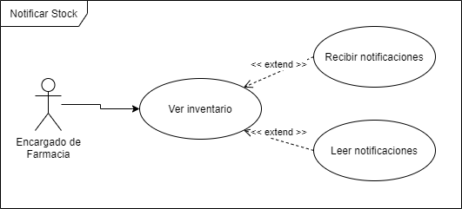

|  |  |  |
| --- | --- | --- |
| **CASO DE USO** | Notificar Stock | |
| **ACTOR** | Encargado de Farmacia | |
| **DESCRIPCIÓN** | El usuario de tipo personal de farmacia podrá visualizar en la sección de inventario alertas que le notificaran el estado sobre los medicamentos próximos a caducar, así como si el stock esta por debajo de lo establecido. | |
| **PRECONDICIÓN** | Iniciar sesión como personal de farmacia e ingresar a la sección del inventario. | |
| **FLUJO BÁSICO** | **ACTOR** | **SISTEMA** |
|  | Poder visualizar las notificaciones del sistema acerca del inventario. | Mostrar en pantalla las notificaciones del inventario al usuario. |
| **FLUJO ALTERNO 1** | **ACTOR** | **SISTEMA** |
|  | Notificar stock bajo | Filtrar los medicamentos de la BD por cantidad de stock inferior a X cantidad para mostrarlos en pantalla |
| **FLUJO ALTERNO N** | **ACTOR** | **SISTEMA** |
|  | Notificar medicamentos próximos a caducar | Filtrar los medicamentos de la BD por fecha de caducidad próxima a X meses para mostrarlos en pantalla |
| **POSTCONDICIÓN** | Visualizar los resultados obtenidos para tomar acciones de compra o venta sobre los medicamentos. | |